**Utilizarea Arduinos în formarea profesională NewsLetter-3**

*Întâlnire în Potenza, Italia - 17-18 octombrie 2024*

**7 octombrie 2024,** toți profesorii participanți la întâlnirea de proiect din Turkiye, Grecia, Spania, România și, bineînțeles, Italia, au vizitat IPSS "Isabella Morra", un liceu tehnologic situat într-un punct crucial al orașului Matera, unde sunt concentrate numeroase servicii comerciale și diverse instituții de învățământ. La școala "Isabella Morra", profesorii și elevii au întâmpinat oaspeții și i-au însoțit într-un tur pentru a putea vizita facilitățile centrului, oferindu-le în același timp informații despre diferitele specialități oferite. Vizitatorii au putut, de asemenea, să pună întrebări despre dezvoltarea sectoarelor IT și electronic și despre particularitățile sistemului educațional italian.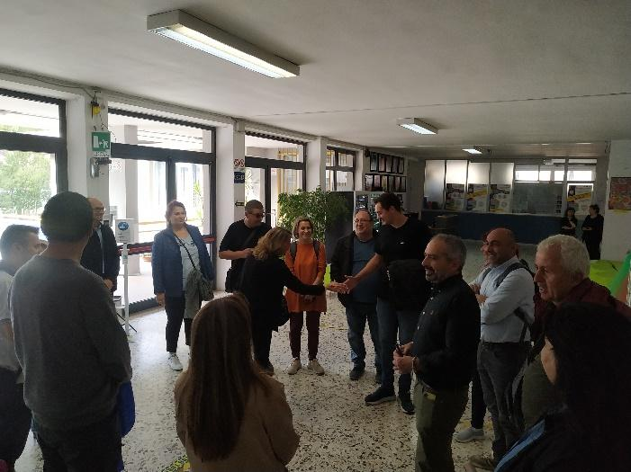

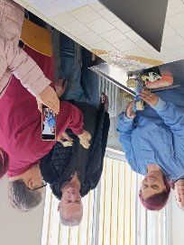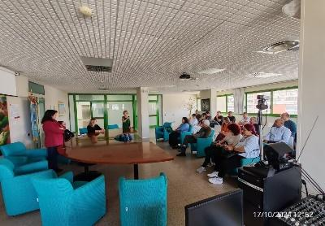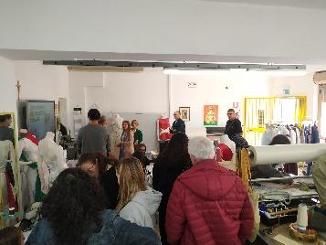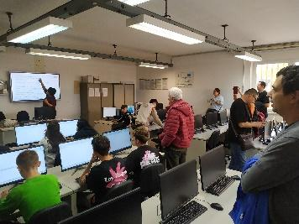

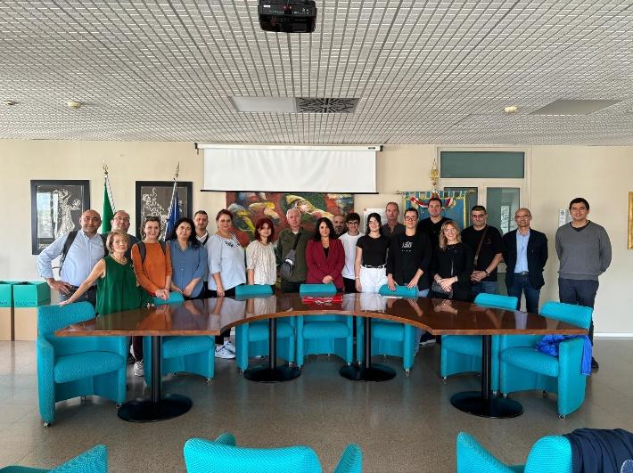

După vizitarea școlii, grupul s-a deplasat la Primăria din Matera, unde reprezentanții administrației municipale, însoțiți de reprezentanți ai autorităților educaționale, au organizat o recepție oficială care a explicat contextul socio-cultural al orașului Matera, Capitala europeană a culturii 2019 și un oraș cu rădăcini socio-economice legate în principal de artizanat, agricultură și industria mică și mijlocie, care oferă multe oportunități tinerilor și studenților.

În cele din urmă, grupul a vizitat centrul istoric, Sassi di Matera, două districte ale orașului italian bine cunoscute pentru vechile lor locuințe rupestre locuite încă din perioada paleolitică.

**18 octombrie 2024,** participanții au vizitat Liceul Tehnologic "I.P.S.I.A. "G. Giorgi", unde au asistat la prezentări și ateliere organizate de echipa italiană. Directorul, profesorul Michele Carmine Nigro, a ținut un discurs de bun venit, urmat de prezentări despre școală. Elevii de la "I.P.S.I.A. "G. Giorgi" i-au însoțit pe profesorii vizitatori pentru a vizita facilitățile și diferitele linii de studiu pe care le au. În plus, au fost vizitate multe dintre atelierele, sălile de clasă și laboratoarele școlii.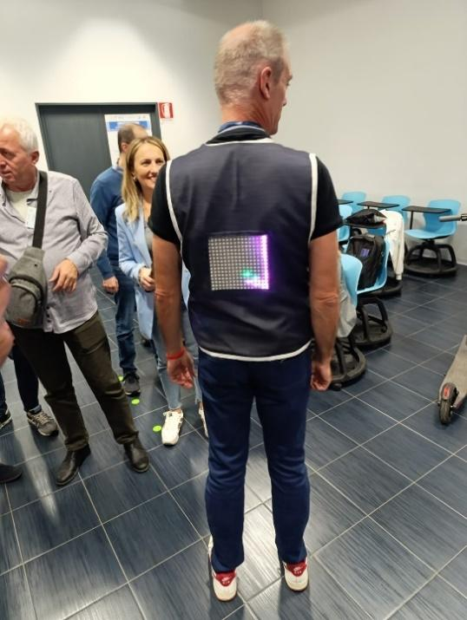

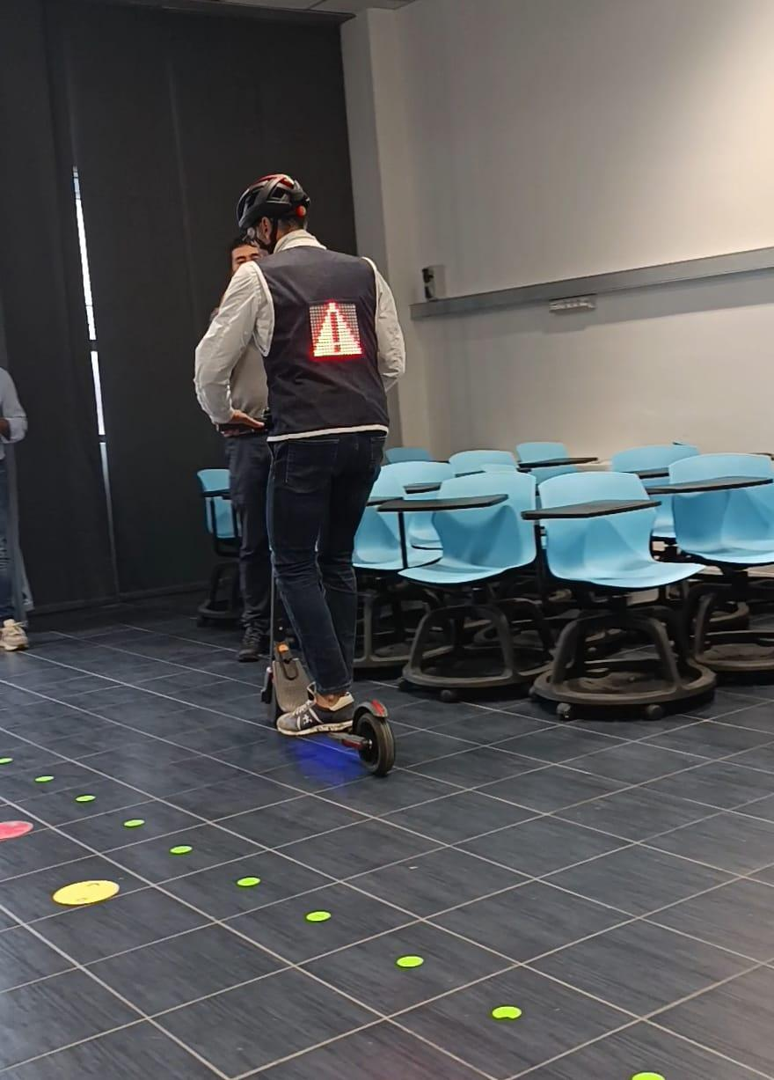

Pe parcursul zilei, echipa italiană a prezentat proiectul "Dot Matrix Module & Kit". Folosind sistemul Arduino, aceștia au prezentat o jachetă cu LED-uri pe spate. Cu această automatizare, un semnal de urgență ar putea fi indicat prin intermediul unui panou de butoane, precum și diferite viraje la dreapta și la stânga. Proiectul a fost demonstrat într-o expoziție reală în care un șofer de skateboard a folosit diferitele elemente programate în acest proiect Arduino.

În timpul prânzului, oaspeții s-au bucurat de mâncarea tradițională italiană și, după aceea, după-amiază, au fost discutate aspectele organizatorice ale proiectului. Următoarea reuniune din Segovia, Spania, a fost programată pentru 27-28 noiembrie 2024 și au fost stabilite detaliile proiectului eTwinning. 